Curtea de Justiție

a Uniunii Europene

 Ce face?

 Cum o putem folosi?

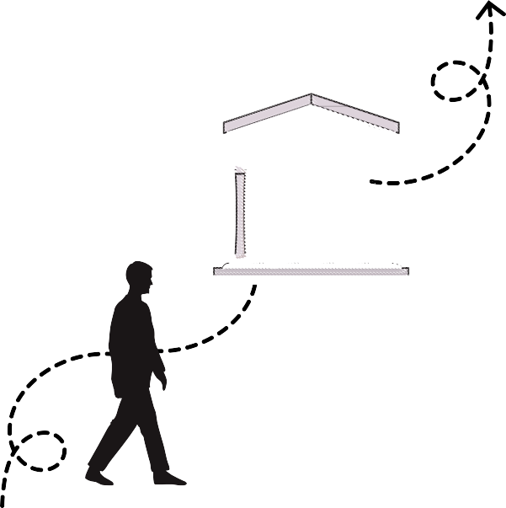

Procedura trimiterilor preliminare, contribuie și la cum trebuie interpretată legislația de către instanțele naționale.

De exemplu, în 2006, un stat membru a formulat o cerere de pronunțare a unei hotărâri



preliminare cu privire la interpretarea egalității de tratament la încadrarea și ocuparea forței de muncă, reglementate de dreptul UE.

Litigarea strategică - instrument pentru abordarea drepturilor persoanelor cu dizabilități în Uniunea Europeană



Cofinanțat de Uniunea Europeană. Punctele de vedere și opiniile exprimate sunt însă numai ale autorului (autorilor) și nu reflectă în mod necesar cele ale Uniunii Europene sau ale Comisiei Europene. Nici Uniunea Europeană și nici autoritatea finanțatoare nu pot fi considerate responsabile pentru acestea.

Surse:

https://curia.europa.eu/jcms/jcms/Jo2_7024/ro/ https://curia.europa.eu/juris/document/document_print.js f? mode=lst&pageIndex=0&docid=67793&part=1&doclang

=RO&text=&dir=&occ=first&cid=23528949 https://[www.edf-feph.org/content/uploads/2024/05/EDF-](http://www.edf-feph.org/content/uploads/2024/05/EDF-)

Enforcement-Toolkit-May-2024.pdf

https://eur-lex.europa.eu/legal-content/RO/TXT/? uri=uriserv%3AOJ.C_.2016.439.01.0001.01.RON&toc= OJ%3AC%3A2016%3A439%3AFULL

https://commission.europa.eu/law/application-eu- law/implementing-eu-law/infringement-procedure_en? prefLang=ro&etrans=ro

https://validity.ngo/wp- content/uploads/2025/01/LITIGATE- GuideBook_FINAL_PUBLISHED.pdf

5

Curtea a arătat că discriminarea înseamnă atât discriminare directă a angajaților cu dizabilități, cât și discriminarea angajaților care au copii cu dizabilități.

Discriminarea față de un angajat pe baza dizabilității copilului acestuia



este interzisă

prin dreptul european.

4

 **Rolul CJUE în UE** Uniunea Europeană (UE) este un grup format din 27 de țări



din Europa. România este în Uniunea Europeană.

Curtea de Justiție a Uniunii Europene (CJUE) este una dintre



cele șapte instituții ale UE. Își are sediul în Luxemburg și este compusă din două instanțe: Curtea de Justiție și Tribunalul.

Acestă instituție este responsabilă pentru **respectarea dreptului european** de către instituțiile și țările din UE.

Pentru a **garanta interpretarea și aplicarea unitară** a legislației UE, CJUE își exercită atribuțiile în cadrul diferitelor proceduri.

Cele mai importante sunt:

 acțiunea în constatare neîndeplinirii obligațiilor,

 procedura trimiterilor preliminare

# Acțiunea în constatare neîndeplinirii obligațiilor



Dacă un Stat Membru nu respectă obligațiile provenite din dreptul european, Comisia Europeană sau un alt Stat Membru pot introduce o acțiune de constatare a neîndeplinirii obligațiilor în fața CJUE, depunând o sesizare.

De exemplu, în 2023,



Comisia a trimis Bulgaria în fața CJUE pentru că acesta nu a transpus în legislația națională Directiva privind drepturile victimelor.

CJUE poate să oblige autoritățile naționale să ia măsuri pentru a se

conforma hotărârii și poate dispune sancțiuni, adică poate pedepsi statul care a greșit.

## Cum te poți implica?

Dacă știi că un Stat Membru nu îndeplinește obligațiile provenite din dreptul UE, poți să raportezi acest lucru la Comisia Europeană. În urma notificării, Comisia poate introduce o acțiune în constatarea neîndeplinirii obligațiilor.

# Procedura trimiterilor preliminare

Statele Membre pot sesiza CJUE cu întrebări preliminare referitoare la interpretarea



dreptului UE sau la validitatea actelor UE - atunci când are nevoie de ajutor să înțeleagă dreptul UE sau validitatea actelor UE.

Răspunsul CJUE este o hotărâre sau ordonanță motivată - un act, care este

obligatorie atât pentru instanța de trimitere (cea care a trimis cererea de întrebare preliminară), cât și pentru restul instanțelor naționale (judecătorie, tribunal, etc.).

## Cum te poți implica?

Dacă ești parte într-un proces în fața intstanțelor naționale, poți cere sesizarea CJUE referitor la interpretarea sau validitatea legii relevante în cauza ta.

1 2 3